仙桃市第三届青少年科技创新大赛

项目二：无人机竞速比赛规则与评分标准

- 规则要求
- 比赛分为：理论答题（30%）与实践竞速（70%）两部分。
- 理论答题可参考第二届全市科技创新大赛模型理论知识内容，实践竞速为指定赛场内完成全套场地规则动作飞行的时长，具体可参考评分标准。
- 每校可派不超过5名学生的代表队参赛，学生参赛无人机重量不得超过60克，大小不得超过40CM，电池小于1200mAh，电压小于7.4V（可备用相当电池若干），比赛前可进行更换。比赛过程中出现的任何无人机的故障均由选手自已负责。
- 比赛场地可参考如下图示，比赛时在室内静风环境下举行。
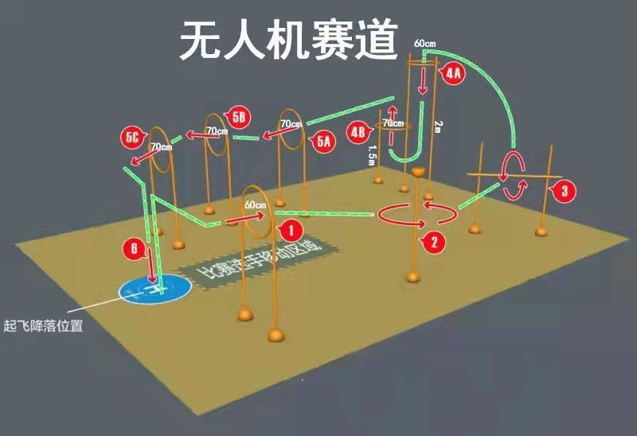
- 评分标准

选手： 飞行时长：
一级指标 | 场地 | 指标说明 | 优 | 良 | 差 | 得分
定点起飞10 | 6 | 能在垂直起飞 | 10 | 5 | 0
穿越圆圈10 | 1 | 穿越第1个圈 | 10 | 5 | 0
绕杆一圈10 | 2 | 绕第1个杆 | 10 | 5 | 0
绕杆一圈10 | 3 | 绕第2个杆 | 10 | 5 | 0
穿越圆圈10 | 4A | 穿越第2个圈 | 10 | 5 | 0
穿越圆圈10 | 4B | 穿越第3个圈 | 10 | 5 | 0
穿越圆圈10 | 5A | 穿越第4个圈 | 10 | 5 | 0
穿越圆圈10 | 5B | 穿越第5个圈 | 10 | 5 | 0
穿越圆圈10 | 5C | 穿越第5个圈 | 10 | 5 | 0
降落10 | 6 | 能垂直降落在区域内，离H越近得分越高 | 10 | 5 | 0
合计得分

说明：每撞一次圈或杆，得分直接降一个等级，撞两次直接扣完。

